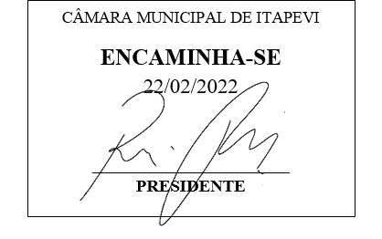
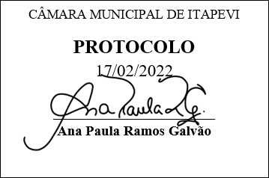
INDICAÇÃO Nº 1037/2022

Súmula:- Solicita providências do Executivo, para que interceda junto a Engeluz, para que seja realizada a energização da extensão de Iluminação Pública no Escadão Travessa da rua Serra Formosa com a Av. Rubens Caramez Jd. Rosemary.

INDICO à Mesa, na forma regimental vigente, seja oficiado ao Excelentíssimo Senhor Igor Soares Ebert, Prefeito Municipal, para que seja realizada extensão de Iluminação Pública no Escadão Travessa da Rua Serra Formosa com a Avenida Rubens Caramez, Jd: Rosemary/Itapevi

Justificativa

Senhor Presidente:-
Senhores Vereadores:-
Senhoras Vereadoras:-

Trata-se de uma solicitação dos moradores do bairro para que seja realizada a extensão de Iluminação Pública no Escadão, Travessa da Rua Serra Formosa com a Avenida Rubens Caramez, Jd. Rosemary, próximo a Escola Cemeb Antônio Manoel. Ressaltamos que sem a iluminação o Escadão fica escuro tornando inseguro o local para a passagem dos pedestres e dos alunos.
Desde já agradeço e conto com a compreensão de Vossa Senhoria.

Sala das Sessões Bemvindo Moreira Nery, 25 de Janeiro de 2022.

